ANNEX III

OFERTA ECONÒMICA

INSERIR SOBRE C

PROPOSICIÓ AVALUABLE D’ACORD AMB CRITERIS AUTOMÀTICS

- Proposició econòmica:

- En tractar-se de preus unitaris, la proposició econòmica, basada en el preu, haurà d’ajustar-se al model següent:

"El Sr./La Sra.......................................... amb NIF núm................., en nom propi / en representació de l’empresa .............., en qualitat de ..., i segons escriptura pública autoritzada davant Notari ......, en data ..... i amb número de protocol .../o document ..., CIF núm. .............., domiciliada a........... carrer ........................, núm.........., Codi postal ......... (persona de contacte......................, adreça de correu electrònic ................, i telèfon núm. ...............), assabentat/da de les condicions exigides per optar a la contractació relativa al servei consistent en treballs auxiliars d’informadors, auxiliars de serveis, control d’accessos a recintes i espais d’ús públic delimitats, per garantir la promoció i sensibilització de valors cívics entre els residents i turistes especialment en les activitats de ciutat, informant dels talls de carrer, les limitacions d’accés a determinades zones per les activitats de ciutat, així com de les conductes contraries a les ordenances municipals i especialment aquelles conductes que incideixin negativament en la convivència de Lloret de Mar, es compromet a portar-la a terme amb subjecció al Plec de Clàusules Administratives Particulars i al Plec de Prescripcions Tècniques, que accepta íntegrament per:

Els preus/hora de sortida de licitació són els següents:

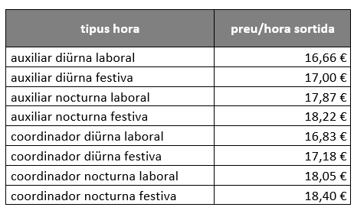
El percentatge de descompte que s’aplicarà uniformement a tots els tipus de preu/hora ofert és de ................. % (indicar el percentatge amb un màxim de 2 decimals)

-----------------------------------------------------------------------------------------------------------

Clàusula opcional (només cal omplir si es té previst subcontractar)

Indiquem, d’acord amb allò que preveu l’article 215 de la Llei 9/2017 i d’acord amb les límits establerts en la clàusula 23 dels plecs, que tenim previst SUBCONTRACTAR un import anual de ......... (IVA exclòs), que correspon a un **% de l’import total anual del contracte, IVA exclòs, corresponents als treballs:
a) .....% de ....... (tipus servei) a l’empresa ..../ o perfil empresarial
b).....% de..... (tipus servei) a l’empresa ..../ o perfil empresarial

(Data i signatura)."

